**Информация**

**о проведении районного семинара на тему**

**«Ученическое самоуправление: от теории к практике»**

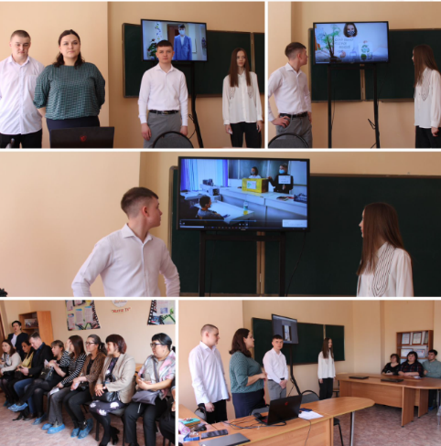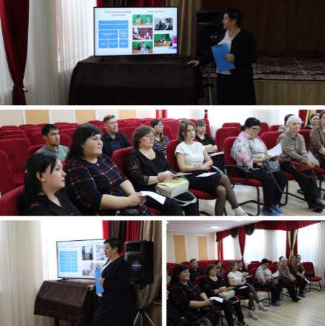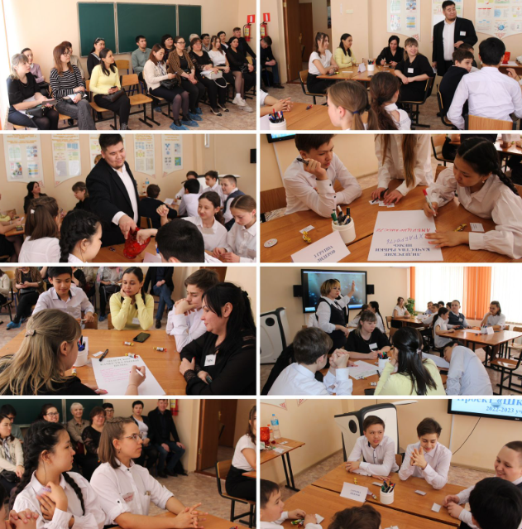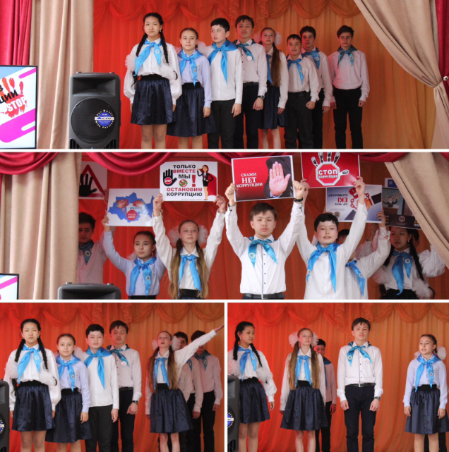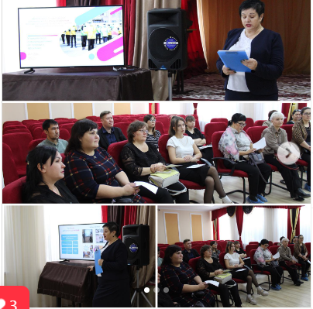2023 жылғы 24 наурызда «Шоқан Уәлиханов атындағы мектеп-лицейі» КММ –де «Оқушының өзін-өзі басқаруы: теориядан практикаға" тақырыбында аудандық семинар өтті. Семинарға тәрбие жұмысына жетекшілік ететін ауданның білім беру мекемелерінің орынбасарлары мен мектептердің аға тәлімгерлері қатысты. Семинар қатысушыларына мектеп-лицейі директоры Н.Ф.Абушова құттықтау сөз сөйледі. Ол оқушылардың өзін–өзі басқаруы әлеуметтік - белсенді мектептің даму шарты екендігі туралы айтты, өйткені оқушылардың өзін-өзі басқаруы балалардың бойында белсенділік, бастамашылық, жауапкершілік сияқты қасиеттерді қалыптастыруға ықпал етеді. Мектеп-лицейі директорының тәрбие жұмысы жөніндегі орынбасары О. Ф. Короткова оқушылардың өзін-өзі басқаруын ұйымдастыру жөніндегі жұмыстың барысымен таныстырды, мектеп парламентінің екі деңгейлі жүйесі қалай құрылып жатқандығының теориялық базасын көрсетті. Мектептің аға тәлімгері А.В.Набока мектеп парламентінің кезекті отырысын өткізді. Мектеп президенті Кинжигалиев Алихан мен 8 фракция жетекшілері оқу жылындағы өз қызметтерінің есептерін ұсынып, 4 тоқсанға арналған жоспарлары туралы айтып берді. Е. С. Киселева 8 "А" сыныбының сынып жетекшісі және фракция жетекшілері "Оқушының іс-әрекетте өзін-өзі басқаруы" тақырыбындағы сыныптық өзін-өзі басқару жұмысы туралы айтты. Семинар қонақтары үшін "Көшбасшылар мектебі" мектеп жобасының қатысушыларымен кездесу ұйымдастырылды, семинарға келген педагогтер тренингтерге өздері қатыса алды. Мектептегі өзін-өзі басқару қызметін көрсетуге креативті тәсілді ақпараттық фракция жетекшілері "Мектептегі өзін-өзі басқару балалардың көзімен" тақырыбында баяндады. Тарих пәнінің мұғалімі, "Адал Ұрпақ" мектеп сыбайлас жемқорлыққа қарсы клубының кураторы М.Х. Тарабекова "Сыбайлас жемқорлық табиғи апаттан да қорқынышты" тақырыбында ток-шоуын дайындады. Клуб мүшелері заң мен сыбайлас жемқорлықтың пайда болу тарихы туралы тамаша білімдерін көрсетті. Түрлі елдерде сыбайлас жемқорлыққа қарсы күрес қалай жүріп жатқаны туралы баяндады. Клуб мүшелері 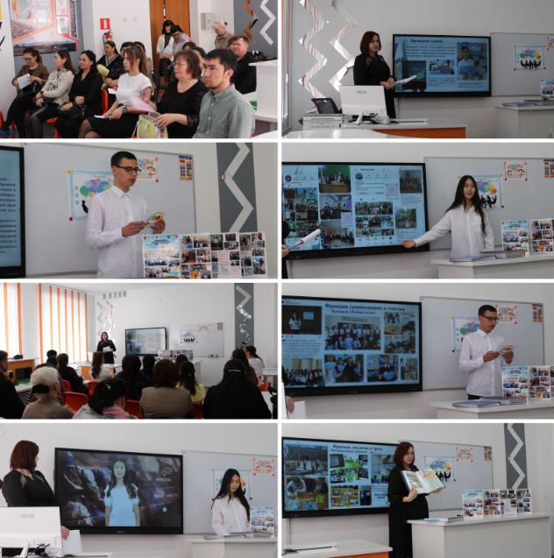"Принцип" үгіт бригадасымен бірге өнер көрсетті. Семинардың соңында аға тәлімгер А. В. Набока және қосымша білім беру педагогі А. А. Богачеваның ЖЖИ жасағының қызметін ұсынуы болды. Семинардың барлық қатысушыларына "Внедорожник" үгіт-насихат бригадасының көрсетілімі ұнады. Қонақтар семинарға қатысушылардың жұмысына жоғары баға берді. Кездесу қорытындысы бойынша барлығы оқушылардың өзін – өзі басқаруын ұйымдастыру-бұл қазіргі өмірдің талаптарына жауап деген бірауыздан пікірге келді. Аудан мектептеріне оқушылардың өзін-өзі басқаруын дамыту үдерісіне белсенді қатысуды жалғастыру, бірлескен күш-жігермен 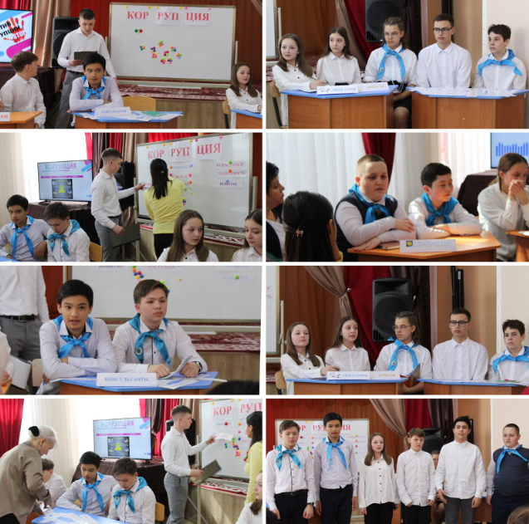жалпы білім беру мекемесінде әлеуметтік жобаларды іске асыруға қатысу ұсынылды.

Оқушылардың өзін-өзі басқаруы балаларға басқарушылық қызмет тәжірибесін алуға, олардың ұйымдастырушылық және шығармашылық қабілеттерін ашуға және іске асыруға, олардың маңыздылығын сезінуге және мектептің, қаланың мәселелерін шешуге қатысуға, өзін-өзі дамыту траекториясын құруға мүмкіндік береді.

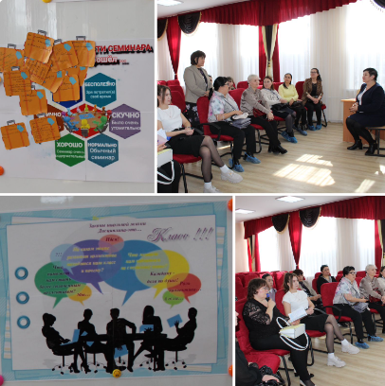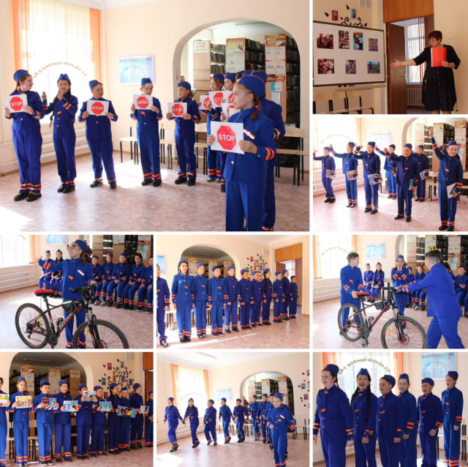24 марта 2023 года в КГУ «Школа-лицей имени Шокана Уалиханова» прошел районный семинар на тему «Ученическое самоуправление: от теории к практике». В семинаре приняли участие заместители образовательных учреждений района, курирующие воспитательную работу, и старшие вожатые школ. С приветственным словом к участникам семинара обратилась директор школы-лицея Абушова Н.Ф. Она рассказала об ученическом самоуправлении как условии развития общественно–активной школы, поскольку ученическое самоуправление способствует формированию у ребят таких качеств, как самостоятельность, активность, инициативность, ответственность. Короткова О.Ф., заместитель директора по воспитательной работе школы-лицея, презентовала работу по организации ученического самоуправления, показала теоретическую базу того, как строится двухуровневая система школьного парламента. Старшая вожатая Набока А.В. провела очередное заседание школьного парламента. Президент школы Кинжигалиев Алихан и лидеры 8 фракций, представили отчеты своей деятельности за учебный год и рассказали о своих планах на 4 четверть. Киселева Е.С., классный руководитель 8 «А» класса, и учащиеся, лидеры фракций, рассказали о работе классного самоуправления на тему «Ученическое самоуправление в действии». Для гостей семинара была организована встреча с участниками школьного проекта «Школа лидеров», где педагоги смогли сами принять участие в тренингах. Креативный подход к демонстрации деятельности школьного самоуправления изложили лидеры информационной фракции на тему «Школьное самоуправление глазами детей». Учитель истории, куратор школьного антикоррупционного клуба «Адал Ұрпақ» Тарабекова М.Х. подготовила ток-шоу «Коррупция страшнее стихийного действия». Члены клуба показали отличные знания законов и истории возникновения коррупции. Рассказали о том, как в разных странах проходит борьба с коррупцией. Члены клуба выступили с агитбригадой «Принцип». Заключительным этапом семинара стало представление старшей вожатой Набока А.В. и педагогом дополнительного образования Богачевой А.А. деятельности отряда ЮИД. Все участники семинара пришли в восторг от показа агитбригады «Внедорожник». Гости дали высокую оценку работы участников семинара. По итогам встречи все пришли к единодушному мнению, что организация ученического самоуправления – это отклик на требования современной жизни. Школам района было рекомендовано продолжать активно включаться в процесс развития ученического самоуправления, совместными усилиями участвовать в реализации социальных проектов в общеобразовательном учреждении.

Ученическое самоуправление дает возможность детям приобрести опыт управленческой деятельности, раскрыть и реализовать свои организаторские и творческие способности, ощутить свою значимость и причастность к решению вопросов и проблем школы, города, построить траекторию саморазвития от интереса к успеху.

Ссылки на публикацию:

<https://www.instagram.com/p/CqLe2a3N6uL/?igshid=YmMyMTA2M2Y>=

<https://www.facebook.com/100045295273738/posts/pfbid0ZUESG956N9NCAzcTPaJ9CnjYsd4kFGXyjLDyDweJFzYootTNvR3BEJLh5SxGweMal/?mibextid=cr9u03>

<https://www.instagram.com/p/CqLe9yzNapv/?igshid=YmMyMTA2M2Y>=

<https://www.facebook.com/100045295273738/posts/pfbid02nWwvoy6DmLrEdF1mydLKiu7wPWC5pSXsq5hmMeJdvf7VUqNtQFtJdFwPYuWGbsB2l/?mibextid=cr9u03>

<https://www.instagram.com/p/CqLfE5ltSFD/?igshid=YmMyMTA2M2Y>=

<https://www.facebook.com/100045295273738/posts/pfbid02tCeqVpdpWmvTNJQ88WrFNdGtz6KbpK7FN4M7uUnKoo69aCTmPwprfnPWmitWpGNUl/?mibextid=cr9u03>

<https://www.instagram.com/p/CqLfJUItRw5/?igshid=YmMyMTA2M2Y>=

<https://www.facebook.com/100045295273738/posts/pfbid02ghVHwixd6y2hrCNzNHqyJDomnCZ8q5raW1kgknPkCD9u2AJpgwcGMnjzKfrG1kwdl/?mibextid=cr9u03>

Заместитель директора по ВР Короткова О.Ф.